Модуль. 4. Вирусология

Лекция № 1
1. Тема: Общая вирусология.
2. Цель: Сформировать представление о вирусах и основных закономерностях вирусных инфекций.
3. Аннотация лекции:
Представляются исторические данные об открытии вирусов Д.И.Ивановским и возникновении науки вирусологии. Формулируются цели и задачи, стоящие перед современными вирусологами. Дается современное определение вирусов и представление о них, как об особой форме жизни. Приводятся доказательства последнего. Рассматриваются вопросы таксономии, морфологии, жизнедеятельности и культивирования вирусов. Приводится типичный вариант взаимодействия вируса с живой клеткой. Определяются формы вирусных инфекций. Особое внимание уделяется вирусогенетической теории опухолей Л.А.Зильбера. Дается характеристика особенностям противовирусного иммунитета. Подробно рассматриваются методы лабораторной диагностики вирусных инфекций, основанные на использовании цитопатического действия вирусов и его нейтрализации специфическими сыворотками. Обосновывается выбор серологического метода диагностики как основного при вирусных инфекциях, также дается характеристика современным методам генной диагностики - ПЦР, ДНК-зондирование. Определяется проблема этиотропной терапии вирусных инфекций и трудности при ее решении. Рассматриваются вопросы специфической и неспецифической профилактики вирусных инфекций. Особое внимание уделяется эффективному применению вакцин с целью плановой профилактики основных вирусных инфекций. Акцентируется внимание на применении интерферона и интерфероногенов с целью усиления неспецифического противовирусного иммунитета.
4. Форма организации лекции: традиционная.
5. Методы, используемые на лекции: проблемность изложения, научность изложения, публичное мышление, приемы суперактивации.
6. Средства обучения:
- материально-технические: мел, доска, мультимедийный проектор.
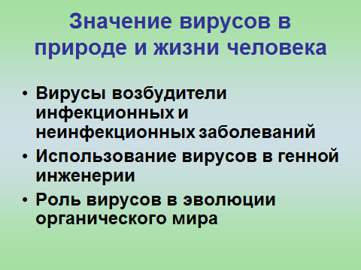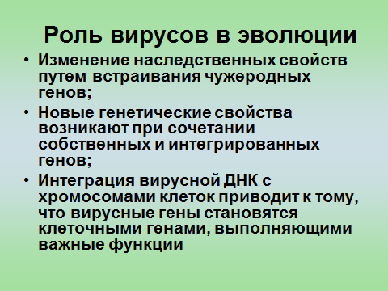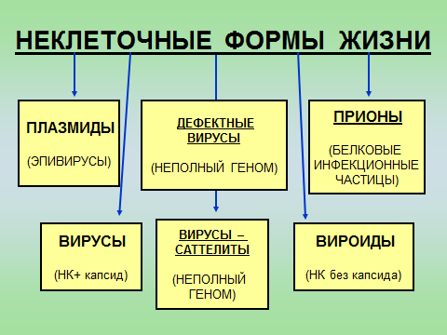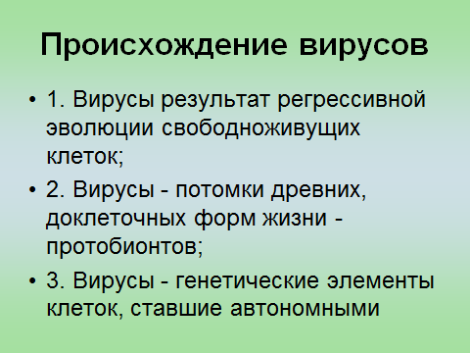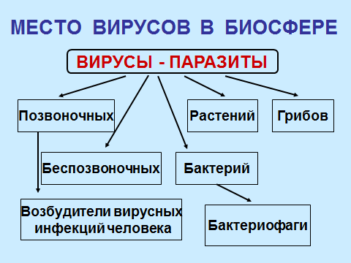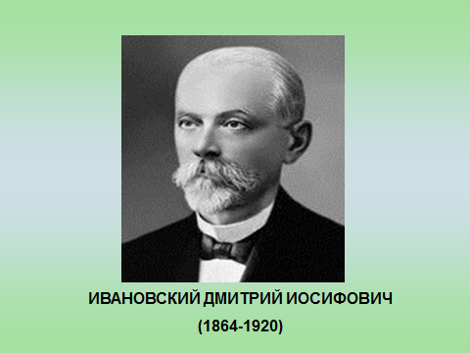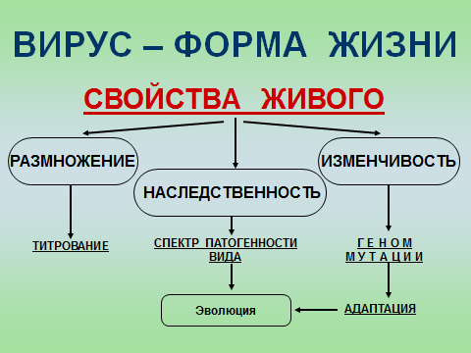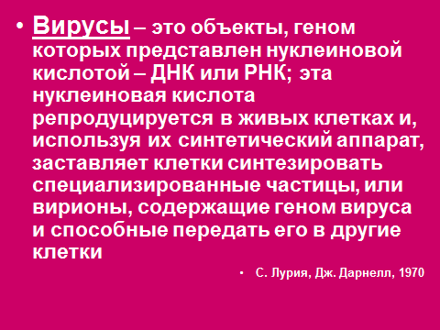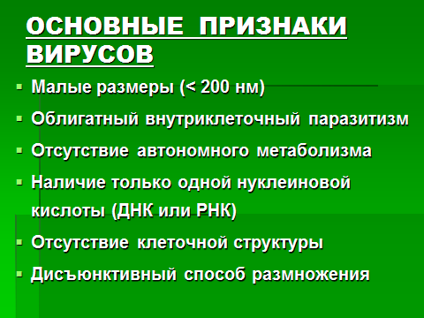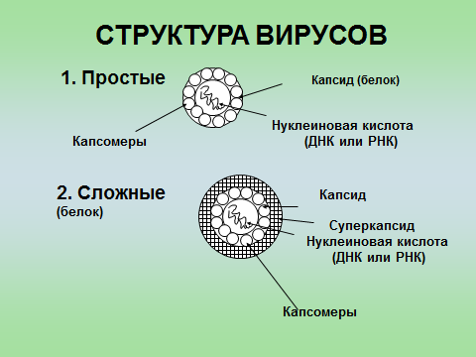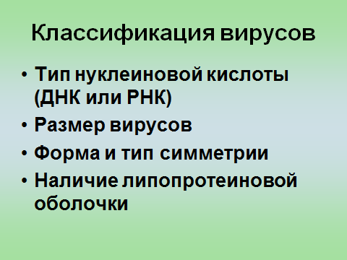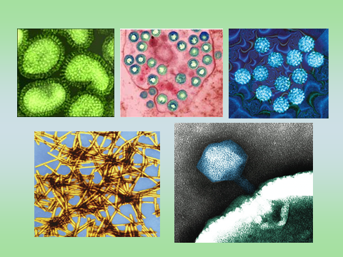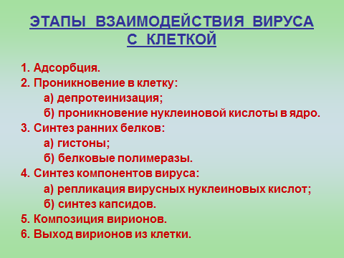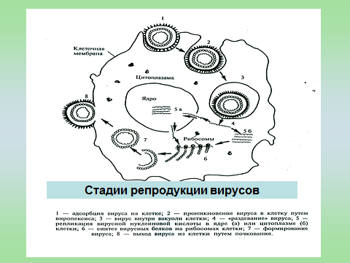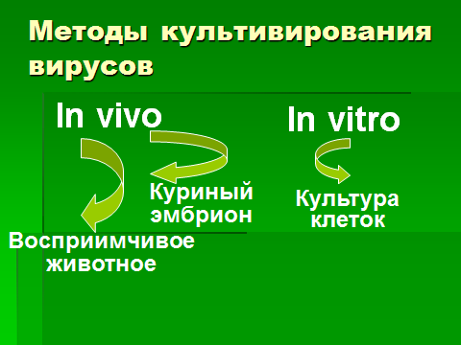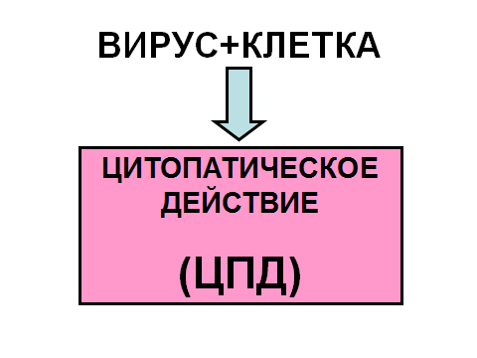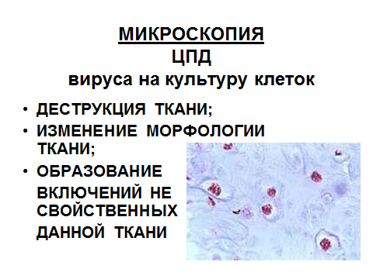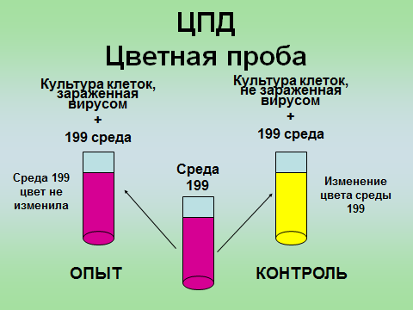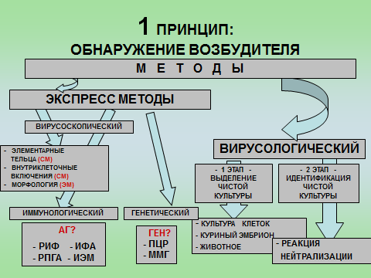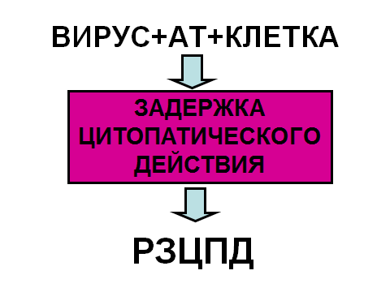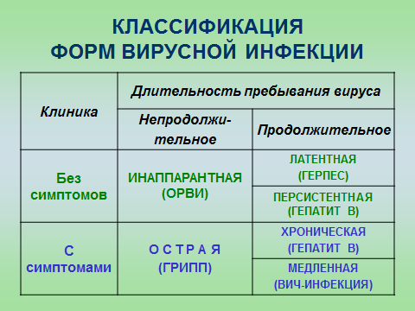

Лекция № 2
1. Тема: Энтеровирусные инфекции, вирусные гепатиты, медленные вирусные инфекции.
2. Цель: Сформировать представление об особенностях энтеровируснх инфекций, вирусных гепатитов и медленных вирусных инфекций, методах их лабораторной диагностики, этиотропной терапии и профилактики.
3. Аннотация лекции:
Определяется актуальность энтеровирусных инфекций: полиомиелита, инфекций КОКСАКИ и ЕСНО Представляются исторические данные о пандемическом характере распространения полиомиелита до разработки эффективной вакцины. Представляются современные эпидемиологические данные. Дается этиологическая характеристика энтеровирусов. Рассматривается патогенез и лабораторная диагностика полиомиелита. Уделяется внимание вопросу обязательной плановой профилактики полиомиелита и вопросам неспецфической профилактики энтеровирусных инфекций.
Определяется актуальность вирусных гепатитов. Представляется эпидемиологическая характеристика энтеральных и парэнтеральных гепатитов. Раскрывются вопросы этиологии, патогенеза и иммунитета при вирусных гепатитах. Определяется значение серологической диагностики и методов генной диагностики на современном этапе. Обсуждаются вопросы специфической профилактики и неспецифических противоэпидемических мероприятий для борьбы с вирусными гепатитами.
Определяется актуальность бешенства для Оренбургской области как эндемичного заболевания. Рассматриваются вопросы этиологии, эпидемиологии, патогенеза и клиники болезни. Особое внимание уделяется зоонозному характеру инфекции, приводятся клинико-эпидемиологические примеры. Обсуждаются вопросы лабораторной диагностики бешенства. Особое внимание уделяется показаниям к применению и механизму действия антирабической вакцины. Приводятся исторические данные о предпосылках и методике создания антирабической вакцины Л.Пастером. Рассматриваются вопросы неспецифической профилактики бешенства.
Определяется актуальность ВИЧ-инфекции. Приводятся статистические данные и клинико-эпидемиологические примеры. Рассматривается история возникновения ВИЧ-инфекции и открытия вируса. Приводятся теории возникновения ВИЧ. Рассматриваются вопросы этиологии: особенности строения, изменчивости, культивирования, устойчивости во внешней среде вируса. Обсуждаются вопросы эпидемиологии и особенности современного эпидемического процесса ВИЧ-инфекции, в том числе в Оренбургской области. Подробно рассматривается патогенез инфекции. Обсуждается выбор методов диагностики и ее этапность: серологическая диагностика (ИФА) в качестве скрининоговой, отборочной и генная диагностика или иммунный блотинг в качестве экспертной. Определяется проблема создания специфических препаратов для профилактики ВИЧ-инфекции. Рассматриваются основные подходы к этиотропной терапии и неспецифической профилактике инфекции.
4. Форма организации лекции: традиционная.
5. Методы, используемые на лекции: проблемность изложения, научность изложения, публичное мышление, приемы суперактивации.
6. Средства обучения:
- материально-технические: мел, доска, мультимедийный проектор.
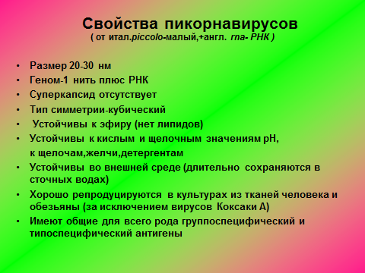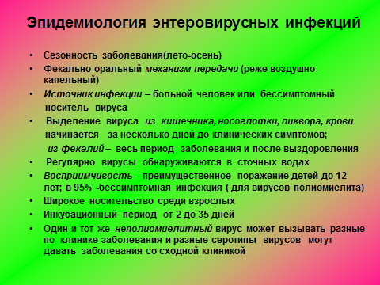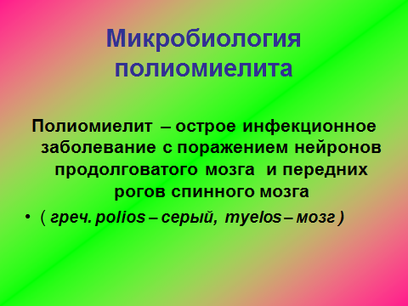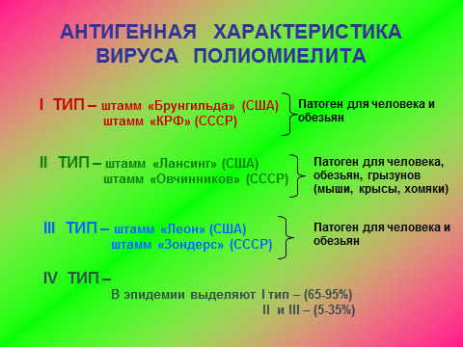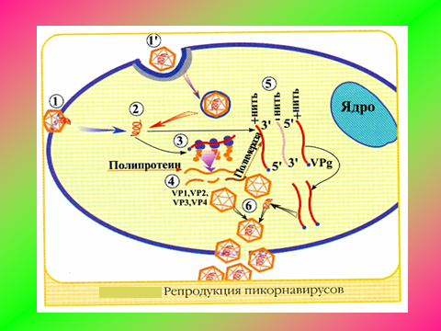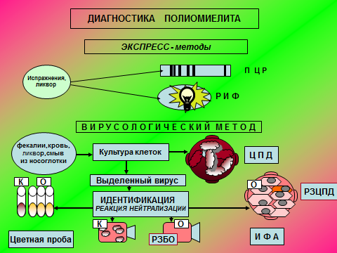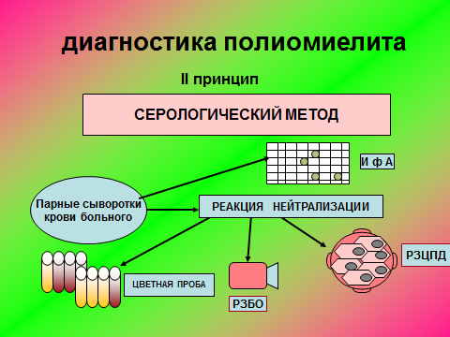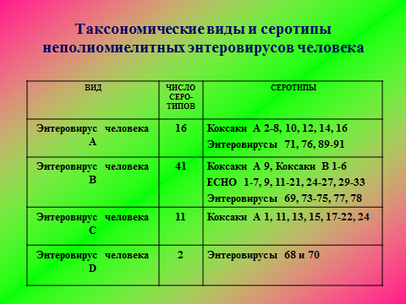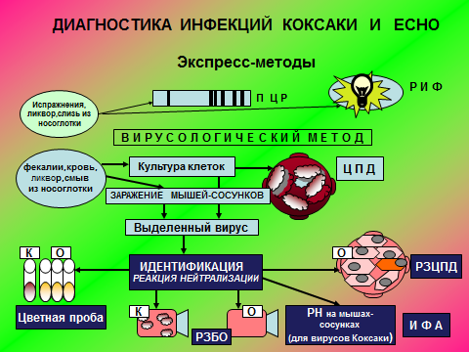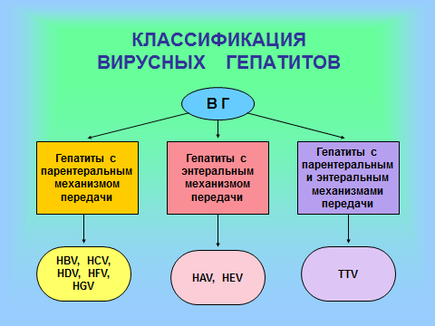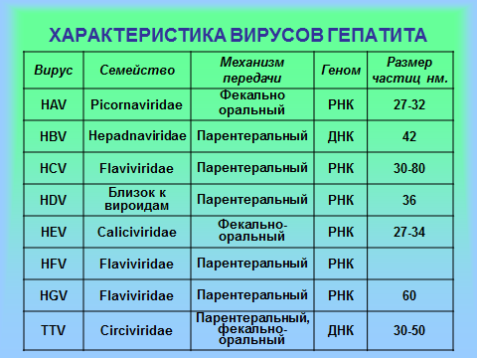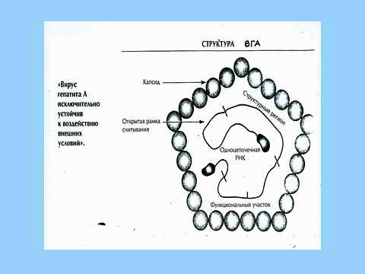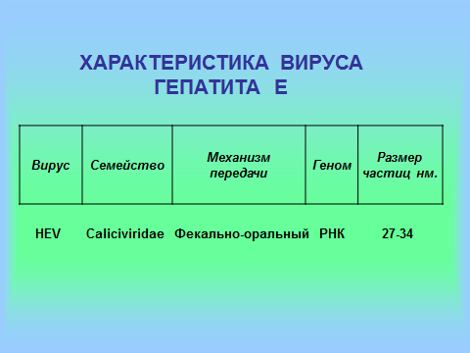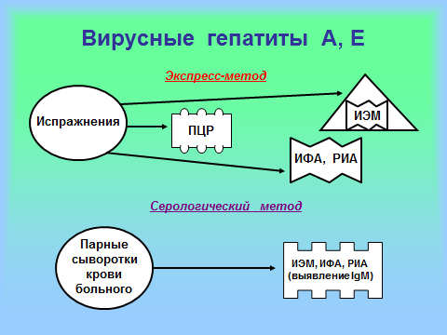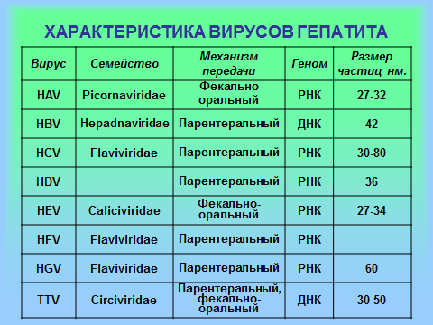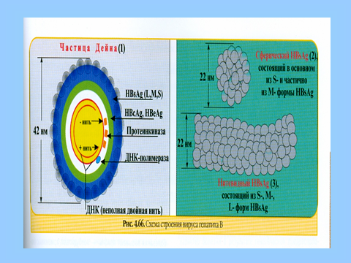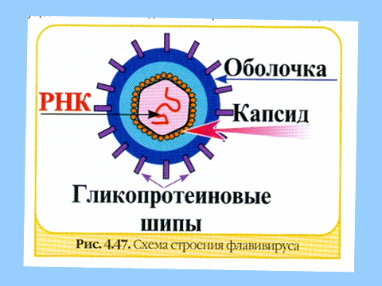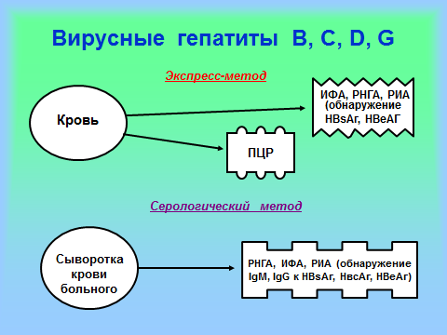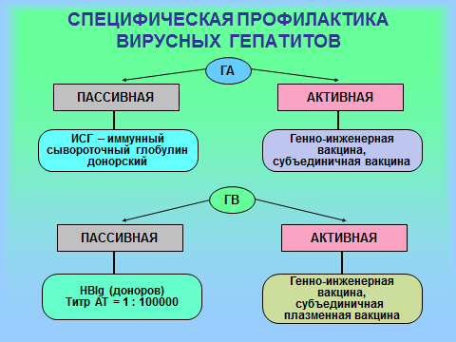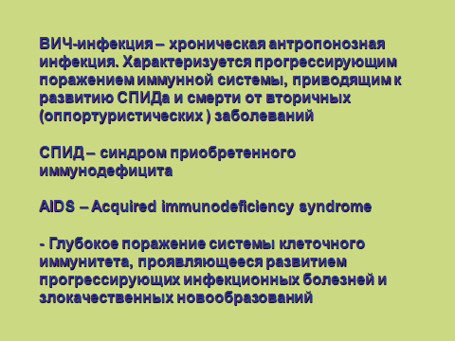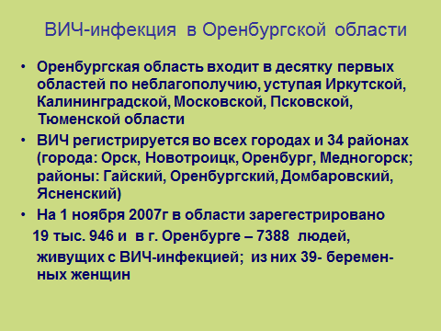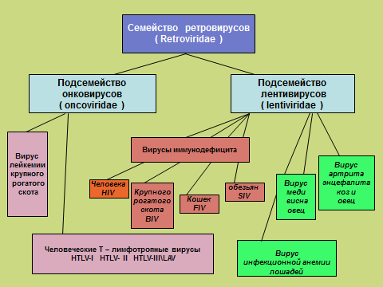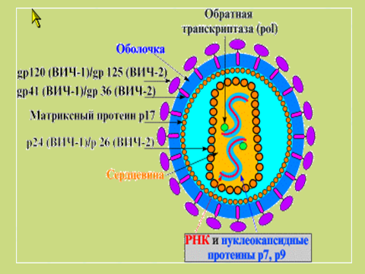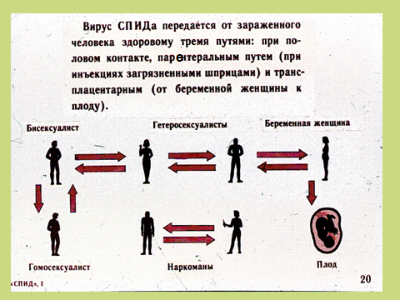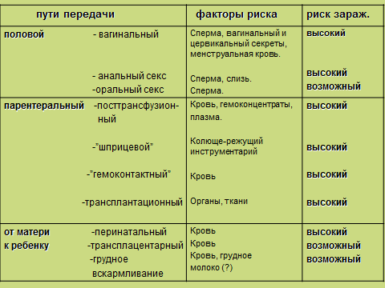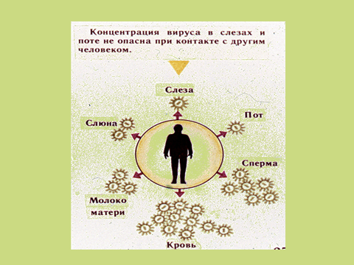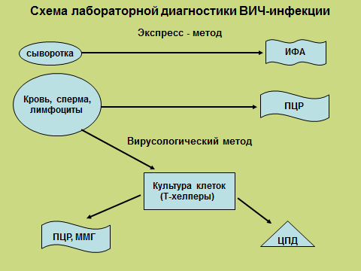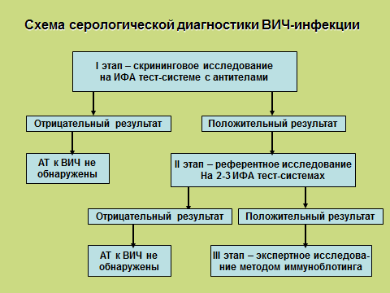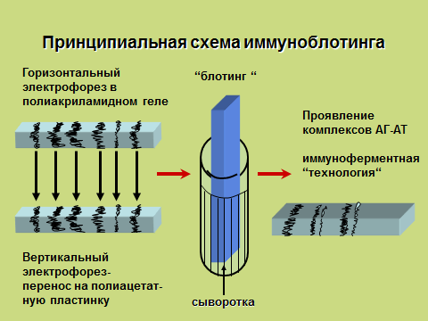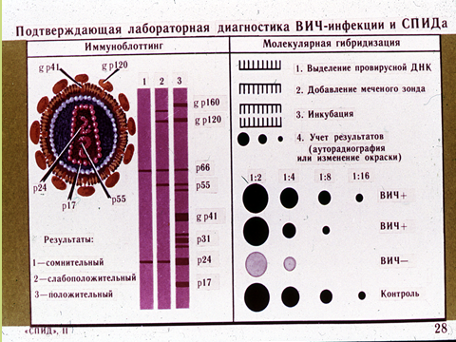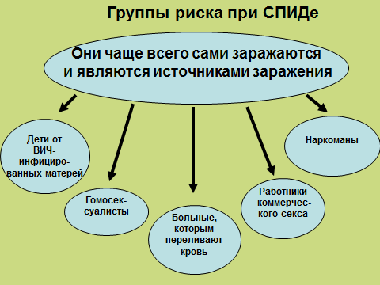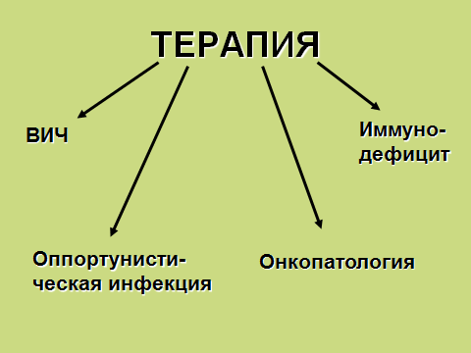

Лекция № 3
1. Тема: Острые респираторные вирусные инфекции. Корь. Краснуха. Герпетическая инфекция.
2. Цель: Сформировать представление об особенностях острых респираторных вирусных инфекций, кори, краснухе, герпетической инфекции, методах их лабораторной диагностики, этиотропной терапии и профилактики.
3. Аннотация лекции:
Определяется актуальность ОРВИ, гриппа. Представляются современные эпидемиологические данные. Дается этиологическая характеристика респираторных вирусных заболеваний. Особое внимание уделяется вопросам этиологии, эпидемиологии и патогенеза гриппа. Определяется эпидемиологический и клинический подход к решению вопросов лабораторной диагностики гриппа. Обсуждаются вопросы формирования иммунитета, специфической и неспецифической профилактики гриппа.
Определяется актуальность изучения детских капельных инфекций: кори, краснухи. Рассматриваются вопросы этиологии, эпидемиологии и патогенеза инфекций. Определяются методы лабораторной диагностики. Акцентируется внимание на эффективность проведения всеобщей плановой специфической профилактики инфекций.
Определяется актуальность герпетической инфекции. Приводятся статистические и клинические данные. Дается характеристика вирусов герпеса 1 и 2 типа. Рассматриваются вопросы этиологии, эпидемиологии и патогенеза герпетической инфекции. Определяются основне подходы к лабораторной диагностике инфекции. Обсуждаются меры неспецифической профилактики и этиотропной терапии герпеса.
4. Форма организации лекции: традиционная.
5. Методы, используемые на лекции: проблемность изложения, научность изложения, публичное мышление, приемы суперактивации.
6. Средства обучения:
- материально-технические: мел, доска, мультимедийный проектор.

